Всемирный день безопасности пациентов
О профилактике ВИЧ при оказании медицинской
помощи
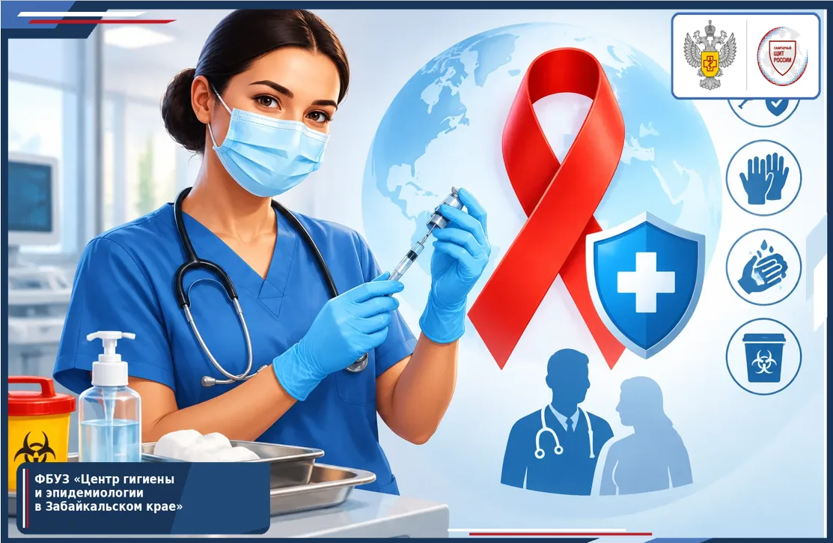
Всемирный день безопасности пациентов ежегодно проводится 17 сентября.
Главная цель этого дня — привлечь внимание к вопросам безопасности пациентов, объединить медицинских работников и пациентов и содействовать принятию мер, позволяющих уменьшить предотвратимый вред при оказании медицинской помощи.
Кампания проходит под лозунгом «Безопасная медицинская помощь в течение всей жизни!»
Что должен знать пациент?
В целях профилактики передачи ВИЧ- инфекции при оказании медицинской помощи медицинские организации обеспечивают соблюдение требований:
- к дезинфекции, предстерилизационной очистке, стерилизации медицинских изделий
- к сбору, обеззараживанию, временному хранению и транспортированию медицинских отходов, образующихся в медицинских организациях
- к оснащению медицинским и санитарно-техническим оборудованием, одноразовым инструментарием, расходными материалами, эндоскопическим оборудованием, средствами дезинфекции, стерилизации и индивидуальной защиты
- с целью предотвращения перекрестного инфицирования пациентов и медицинских работников поддерживается режим индивидуального применения таких медицинских изделий, как глюкометры, автоматические шприц-ручки, ланцеты. Если выделение указанных медицинских изделий для одного пациента невозможно, то используются многоразовые медицинские изделия с соблюдением условий безопасной эксплуатации. Изделия однократного применения после использования для пациентов подлежат обеззараживанию, их повторное использование запрещается.
- медицинским персоналом соблюдаются требования к безопасности парентеральных манипуляций, включая правила катетеризации вен, ухода за катетером, инъекций, инфузий, забора капиллярной и венозной крови и других.
Профилактические мероприятия в отношении путей и факторов передачи включают:
- проведение дезинфекции и стерилизации медицинского инструментария и оборудования в медицинских организациях
- обследование доноров крови и донорских материалов на наличие ВИЧ-инфекции при каждой сдаче донорского материала, карантинизация препаратов крови и выбраковка инфицированного донорского материала. Пожизненное отстранение ВИЧ-инфицированных от сдачи крови, плазмы, органов и тканей.
Меры в отношении восприимчивого контингента:
- контактными лицами при ВИЧ-инфекции считаются лица, имевшие возможность инфицироваться исходя из путей передачи возбудителя инфекции.
Установление всех лиц, имевших контакты с ВИЧ-инфицированным, позволяет осуществить наиболее полные противоэпидемические мероприятия.
Каждый пациент должен считаться потенциальным источником ВИЧ – инфекции, гепатит B и C.
Основой профилактики инфицирования ВИЧ при оказании медицинской помощи является соблюдение противоэпидемического режима в медицинских организациях в соответствии с санитарно-эпидемиологическими требованиями.
Контроль и оценка состояния противоэпидемического режима в медицинских организациях поводится органами, уполномоченными осуществлять государственный санитарно-эпидемиологический надзор.

При получении медицинской помощи выполняйте рекомендации медицинских работников и будьте здоровы!!

В случае возникновения нештатной ситуации санитарно-эпидемиологического характера для получения консультации и защиты своих прав вы можете обратиться в Единый консультационный центр Роспотребнадзора 8 800 555 49 43.
# санпросвет
Информация подготовлена по материалам: https:/rospotrebnadzor.ru, рисунок из открытых источников Интернета.

